
Candle Light蠟燭燈

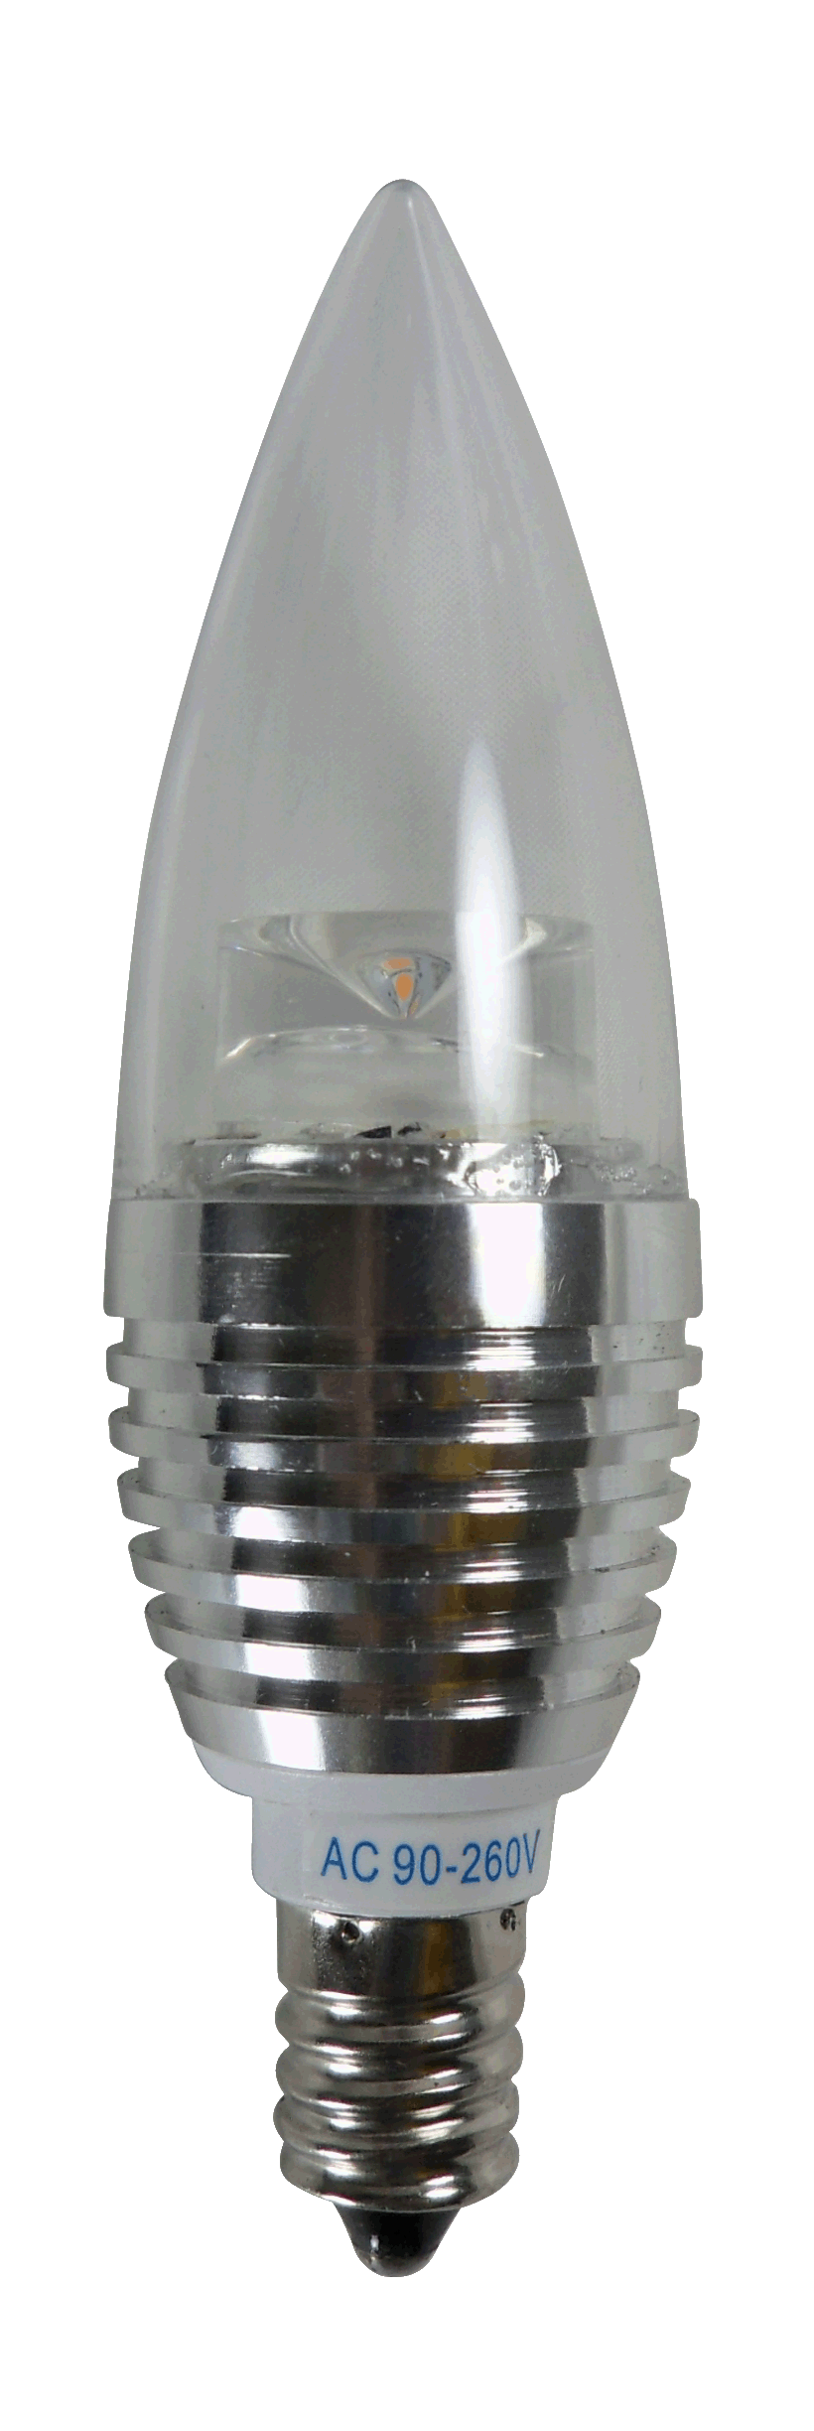
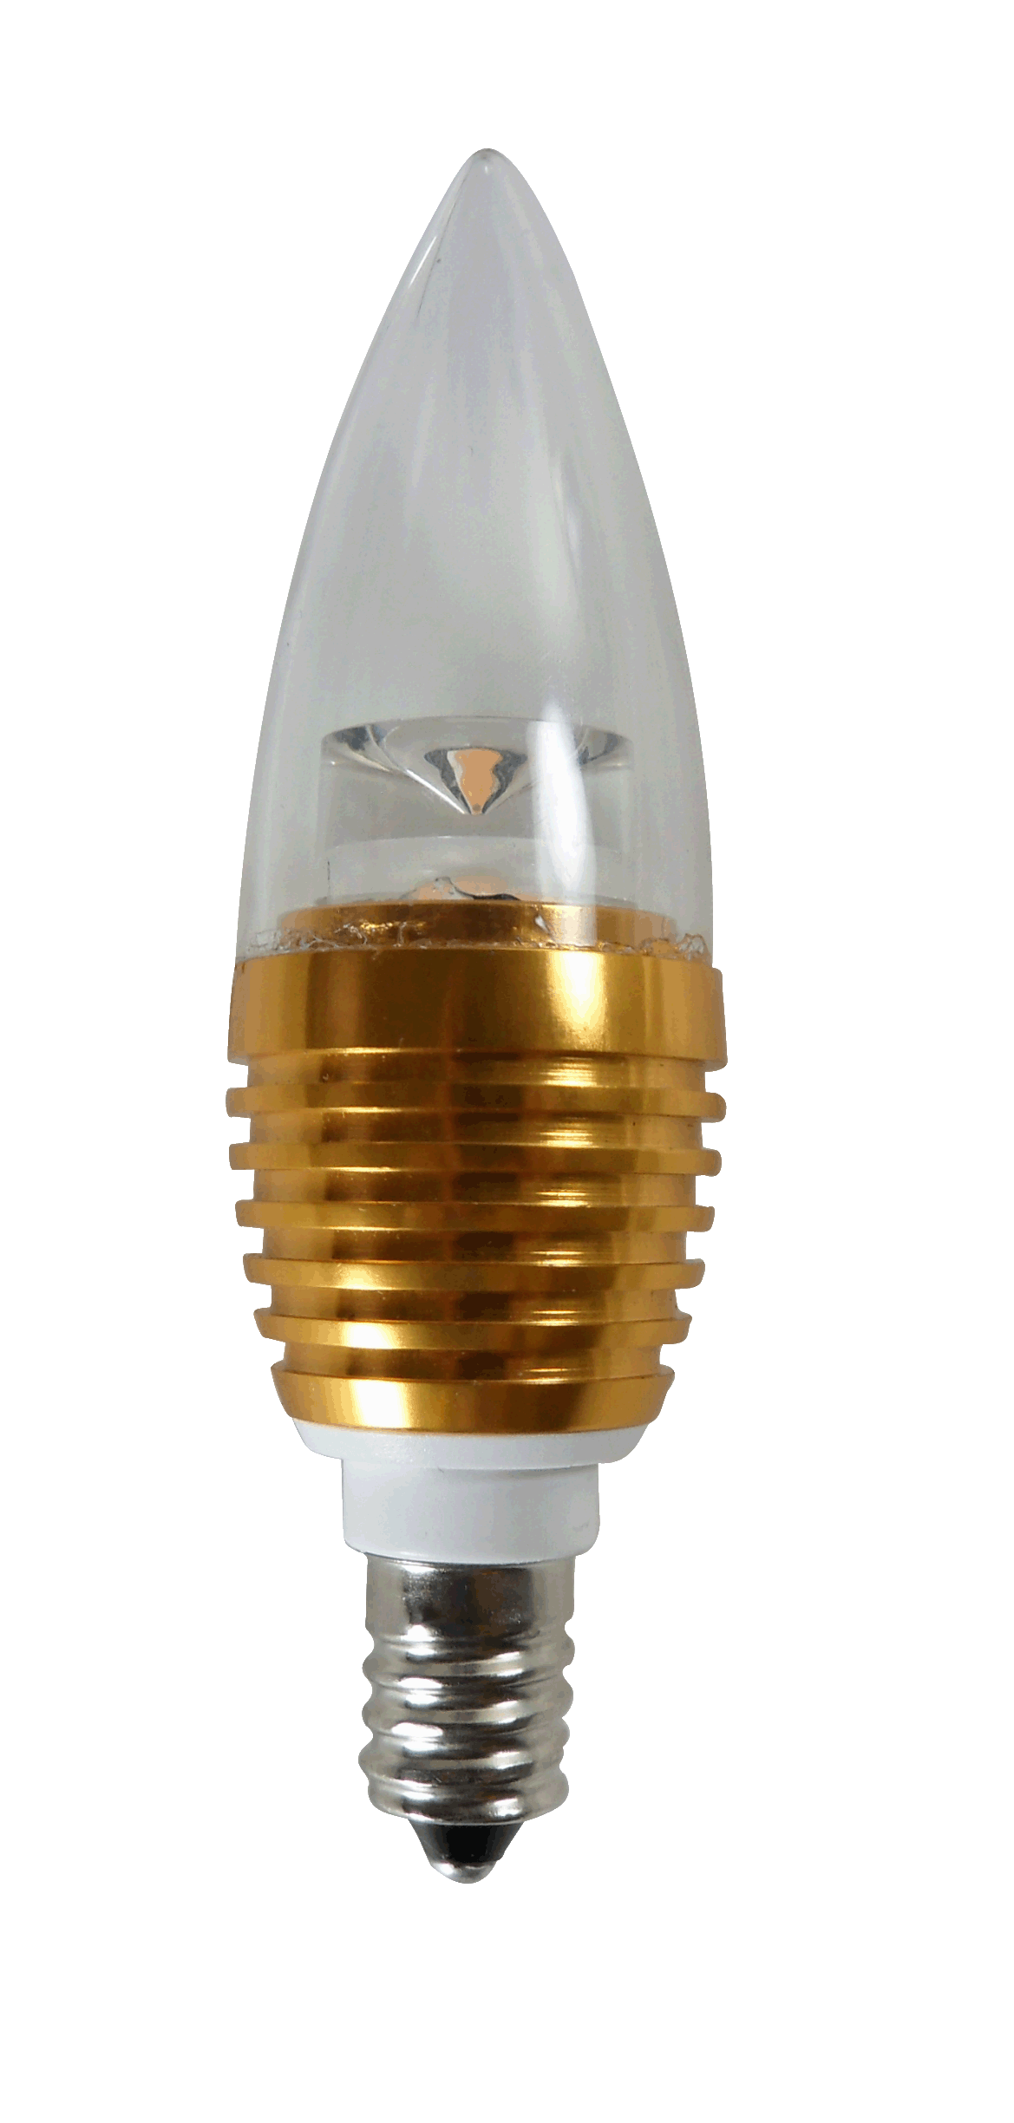
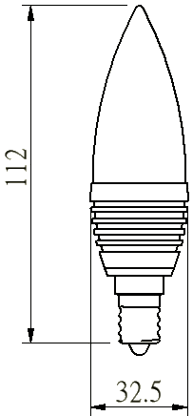

規格
輸入電壓： | AC100~240V
輸入瓦數： | 4.5W
輸入頻率： | 50/60HZ
亮度輸出： | 280lm ，300lm
LED 光源： | Nichia (Made in Japan)
LED 數量： | 4PCS
色 溫 ： | 2800K，5700K
演 色 性： | >80 ＞70
調 光： | NO
燈泡可視角： | >270°
基本尺寸與重量
尺寸： | Φ32.5 × 112cm
重量： | 50g
特徵：標準E14燈頭
 可替代P牌28W鹵素蠟燭燈或40W鎢絲蠟燭燈
產地：台灣製造(MIT)

